Zdjęcia
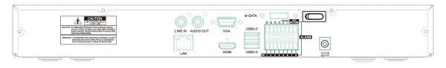
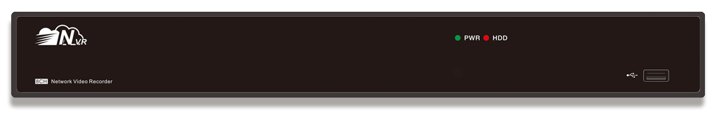

Specyfikacja techniczna
Cechy | Specyfikacja
Przepustowość nagrywania | do 100Mbps
Rozdzielczość zapisu | 8MP （4K) – 3840*2160,  5MP – 2592*1944,  3MP – 2048*1536,  2MP (1080P) – 1920*1080,  1.3MP (960P) – 1280*1024,  1.0MP (720P) – 1280*720
Podział wyświetlania | 1/4/6/8/9/10/13/14/16/17/19/22/25/32/36
Podział ekranu podczas odtwarzania | Dla rozdzielczości 4K: | 4 kanały na żywo
Podział ekranu podczas odtwarzania | Dla rozdzielczości 4MP: | 8 kanałów na żywo
Podział ekranu podczas odtwarzania | Dla rozdzielczości 3MP: | 10 kanałów na żywo
Wyjście wideo | 1x HDMI (w rozdzielczości do 4K – 3840*2160), 1x VGA
Rozdzielczość wyświetlania | 1024*768,1280*720, 1280*1024, 1440*900,  1920*1080, 1680*1050, 1600*1200, 1900*1200,  2560*1440,  3840*2160
Wejścia/wyjścia alarmowe | 4 wej. / 1 wyj.
Port LAN | RJ-45 – 1000Mbps (1Gbit)
Obsługa Smartphone | iOS (iPhone, iPad), Android, Windows Phone/Mobile
Ilość obsługiwanych dysków HDD | 2x SATA HDD (pojemność do 2x 10TB)
RS-485 | Tak
e-Sata | Tak
Wej. liniowe | Tak
USB | 1x 3.0 USB | Dla archiwizacji oraz aktualizacji oprogramowania
USB | 2x 2.0 USB | Obsługa myszki USB
ONVIF | Tak
Zasilanie | DC 12V
Wymiary | 380*340*50mm
Kompatybilne systemy operacyjne | Windows XP/VISTA/7/8/10, Mac OS X
CMS | Przeglądarka IE/FireFox, CMS dla Mac OS X i PC Windows
Protokoły sieciowe | P2P (zestawienie połączenia z rejestratorem za NAT’em bez potrzeby przekierowania portów – dla sieci GSM/LTE),  UPnP (automatyczne przekierowanie portów na routerze),  Cloud (zapis w chmurze na DropBox’ie),  RTSP (możliwość wyprowadzenia strumieni RTSP z poszczególnych kanałów),  DDNS,  SMTP (powiadomienia E-Mail),  FTP – zapis snapshotów, ...
Temperatura pracy | Wilgotność | -10°C ~ +55°C | 10%~90%
SDK | Do pobrania z http://serwer.merx.pl

